WITAM WAS KOCHANI
W OSTATNIM DNIU OBECNEGO ROKU
PRZEDSZKOLNEGO!

Już nie będę Was męczyc zadaniami i pracami, chociaż mam nadzieję, że się świetnie bawiliście, i że coś z tych naszych zajęć zostało w Waszych głowach ! :)
Żegnam dzisiaj szczególnie tych, którzy już opuszczają przedszkolne mury i udają się do szkoły. Wszystkiego dobrego na nowym etapie waszego życia Starszaki.
Do zobaczenia mówię tym, z którymi może jeszcze się spotkam w nowym roku szkolnym. Dziekuję za Waszą i Waszych rodziców cierpliwość, siłę i zaangażowanie do pracy w tych trudnym dla nas czasie.
Ściskam Was serdecznie i z całej siły!
Trochę smutno, jak zawsze, kiedy coś się kończy, ale taka jest kolej.
Mam nadzieję, że będziecie pamiętali i miło wspominali PRZEDSZKOLE.

Jeszcze raz,udanych i bezpiecznych wakacji!

NA ZAKOŃCZENIE KILKA BARDZO PROSTYCH ZADAŃ NA WYTRWAŁOŚĆ I KONCENTRACJĘ.
WYTĘŻ WZROK I WYSZUKAJ:

Wyszukaj na ilustracji wyszczególnione elementy . Potrafisz policzyć, ile ich jest?
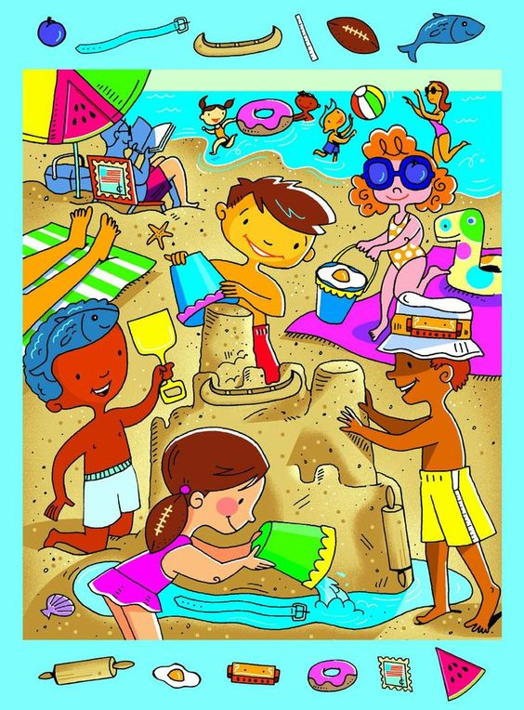

Znajdź j przynajmniej 10 różnic między obrazkami. 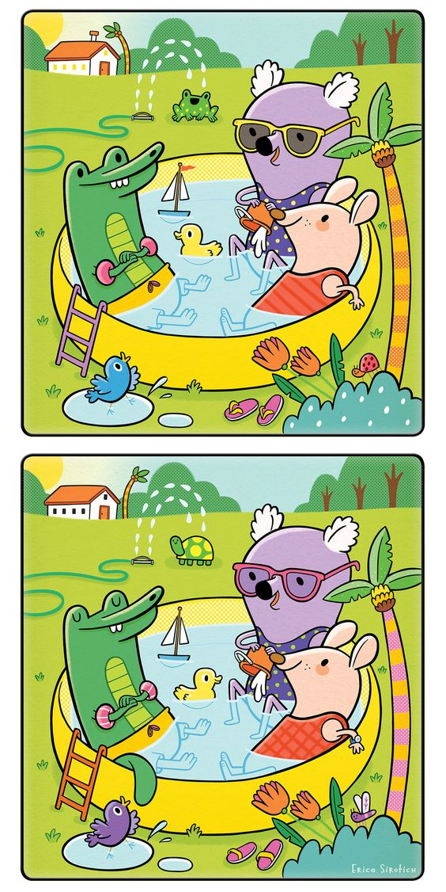

Wyszukaj między innymi wskazaną mrówkę. Otocz ją kółkiem.
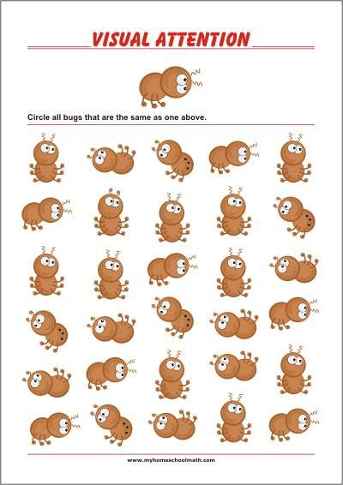

Pokoloruj według kodu liście, napisz w okienkach ich liczbę. Powodzenia!

